Наименование | Пороговый нефтесборщик ПН-3
Инвентарный номер | 2700000023
Количество | 1
Год выпуска | 2014
Страна и завод изготовитель | Россия, ООО «Ларн32»
Текущее использование | Не используется
Характеристика технического состояния | С даты выпуска оборудование не эксплуатировалось
Оценка состояния | Условно новое (в эксплуатации не находилось),  не эксплуатируется с 2014 года
Основные технические параметры | Пороговый нефтесборщик с однопоточной гидростанцией и откачивающей головкой ОГ-40. Обеспечивает сбор нефти и нефтепродуктов с водной поверхности. Размеры плавающей части, ДхШхВ, мм: 1800х1160х400. Производительность, м3/ч, не более: 40.
ЛОТ № 5

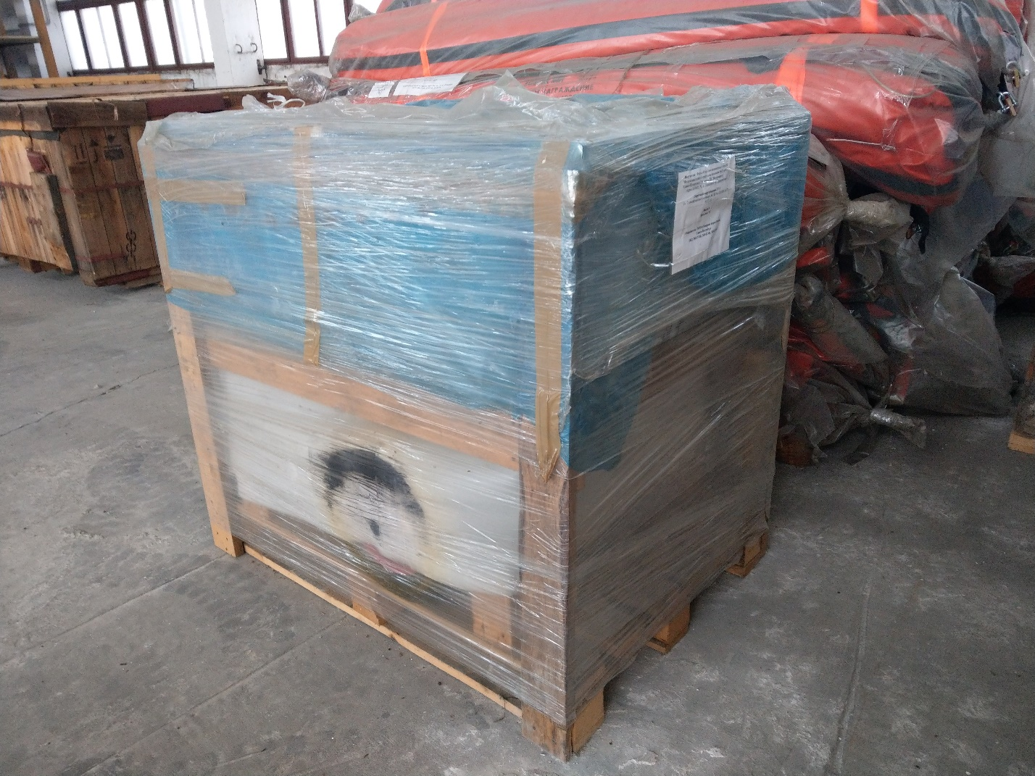

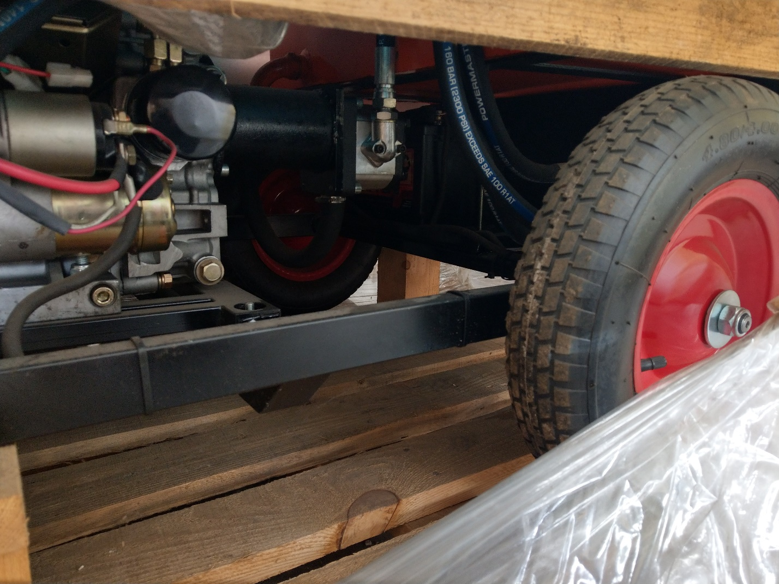

Наименование | Резервуар разборный РК-7, плавающий МР-НТ 6НП
Инвентарный номер | 2700000024
Количество | 2
Год выпуска | 2014
Страна и завод изготовитель | Россия, ООО «Ларн32»
Текущее использование | Не используется
Характеристика технического состояния | С даты выпуска оборудование не эксплуатировалось
Оценка состояния | Условно новое (в эксплуатации не находилось),  не эксплуатируется с 2014 года
Основные технические параметры | Количество стоек - 8 шт. Максимальный объем - 7,5 куб.м. Масса - не более 62 кг. Габаритные размеры: диаметр - 3,1 м, высота - 1,3 м. Каркас из стальных труб.

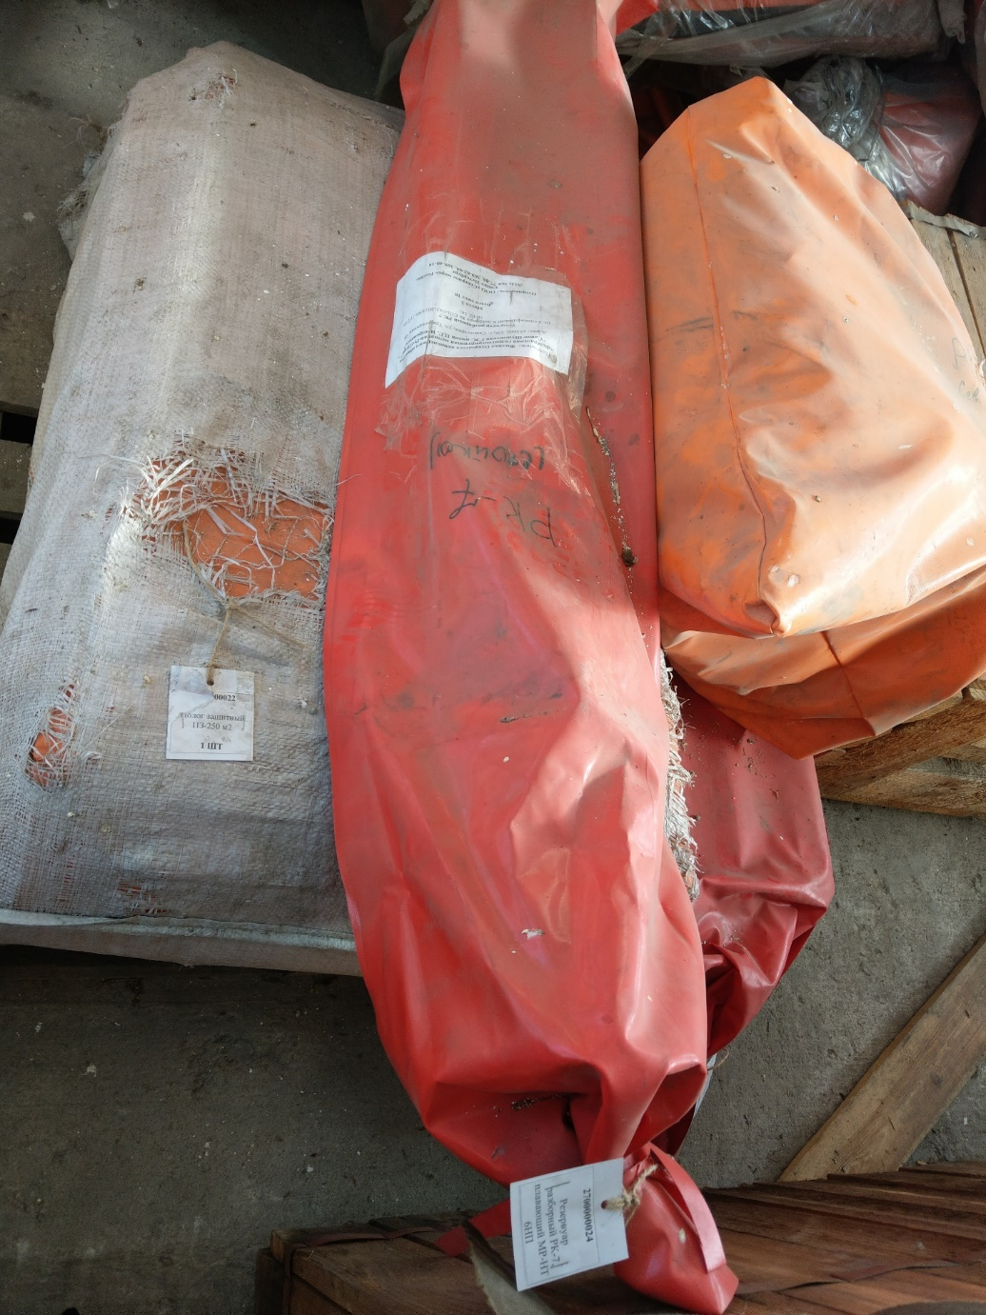

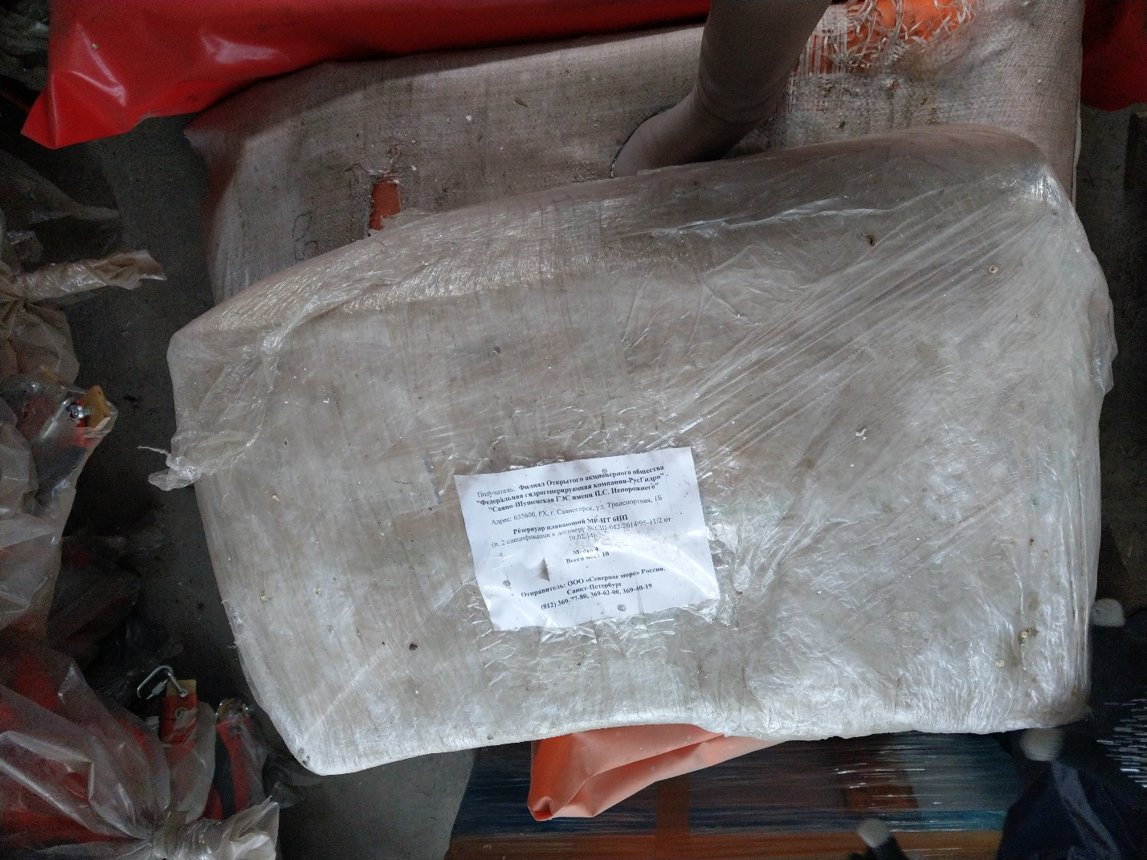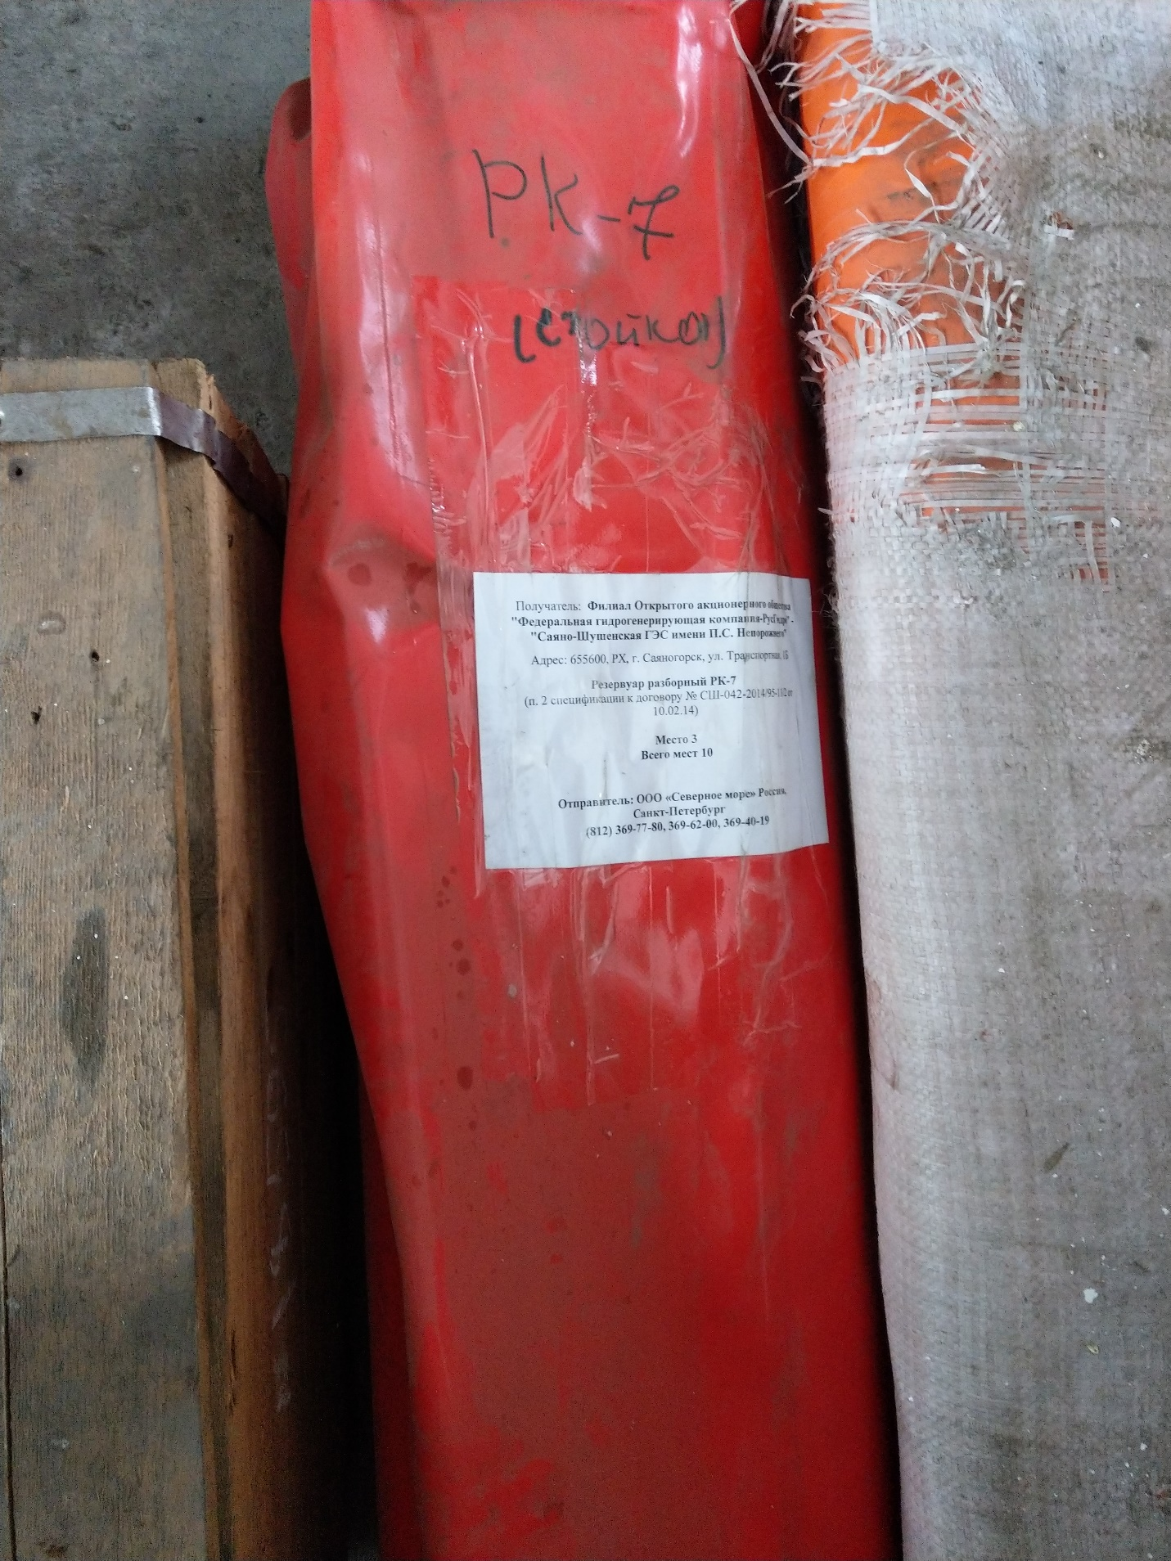

Наименование | Вакуумная установка УВМ-1
Инвентарный номер | 2700000016
Количество | 1
Год выпуска | 2014
Страна и завод изготовитель | Россия, ООО «Ларн32»
Текущее использование | Не используется
Характеристика технического состояния | С даты выпуска оборудование не эксплуатировалось
Оценка состояния | Условно новое (в эксплуатации не находилось),  не эксплуатируется с 2014 года
Основные технические параметры | Установка вакуумная УВМ-1 предназначена для механизации работ по сбору разлившейся нефти и нефтепродуктов. Масса: емкости - 100 кг, насосной станции - 95 кг. Емкость одной загрузки - 0,25 куб.м. Производительность - до 12 куб.м. в час. Высота столба всасывания - 5 м. Тип насоса - роторно-пластинчатый.

